BỘ GIÁO DỤC VÀ ĐÀO TẠO
TRƯỜNG ĐẠI HỌC CÔNG NGHỆ KỸ THUẬT HƯNG YÊN



HỌC MÁY CƠ BẢN

PHÂN LOẠI KHOẢNG GIÁ ĐIỆN THOẠI

NGÀNH: KỸ THUẬT PHẦN MỀM
CHUYÊN NGÀNH: PHÁT TRIỂN ỨNG DỤNG PHẦN MỀM

SINH VIÊN: 1.ĐẶNG QUỐC TUẤN – 10123343
2.ĐẶNG TIẾN TRƯỜNG - 10123334
MÃ LỚP: 12523W.2
HƯỚNG DẪN: GV.NGUYỄN ĐỨC TUẤN ANH

HƯNG YÊN – 2026

NHẬN XÉT
Nhận xét của giảng viên hướng dẫn:
.......................................................................................................................................
.......................................................................................................................................
.......................................................................................................................................
.......................................................................................................................................
.......................................................................................................................................
.......................................................................................................................................
.......................................................................................................................................
.......................................................................................................................................
.......................................................................................................................................
.......................................................................................................................................
.......................................................................................................................................
.......................................................................................................................................
.......................................................................................................................................
.......................................................................................................................................
.......................................................................................................................................
.......................................................................................................................................
.......................................................................................................................................
.......................................................................................................................................
.......................................................................................................................................
.......................................................................................................................................
.......................................................................................................................................
GIẢNG VIÊN HƯỚNG DẪN
(Ký và ghi rõ họ tên)

LỜI CAM ĐOAN

Chúng em xin cam đoan bài tập lớn “Phân loại khoảng giá điện thoại” là kết quả thực hiện của chúng em dưới sự hướng dẫn của thầy Nguyễn Đức Tuấn Anh
Những phần sử dụng tài liệu tham khảo trong bài tập lớn đã được nêu rõ trong phần tài liệu tham khảo. Các kết quả trình bày trong bài tập lớn và chương trình xây dựng được hoàn toàn là kết quả do chúng em thực hiện.
Nếu vi phạm lời cam đoan này, chúng em xin chịu hoàn toàn trách nhiệm trước khoa và nhà trường.
Hưng Yên, ngày 24 tháng 9 năm 2026
SINH VIÊN

LỜI CẢM ƠN

Để có thể hoàn thành bài tập lớn này, lời đầu tiên em xin phép gửi lời cảm ơn tới bộ môn Công nghệ phần mềm, Khoa Công nghệ thông tin – Trường Đại học Sư phạm Kỹ thuật Hưng Yên đã tạo điều kiện thuận lợi cho em thực hiện bài tập lớn môn học này.
Đặc biệt em xin chân thành cảm ơn thầy Nguyễn Đức Tuấn Anh đã rất tận tình hướng dẫn, chỉ bảo chúng em trong suốt thời gian thực hiện bài tập lớn vừa qua.
Em cũng xin chân thành cảm ơn tất cả các Thầy, các Cô trong Trường đã tận tình giảng dạy, trang bị cho em những kiến thức cần thiết, quý báu để giúp em thực hiện được bài tập lớn này.
Mặc dù em đã có cố gắng, nhưng với trình độ còn hạn chế, trong quá trình thực hiện đề tài không tránh khỏi những thiếu sót. Em hi vọng sẽ nhận được những ý kiến nhận xét, góp ý của các Thầy giáo, Cô giáo về những kết quả triển khai trong bài tập lớn.
Em xin trân trọng cảm ơn!

MỤC LỤC
DANH MỤC CÁC THUẬT NGỮ 7
DANH MỤC CÁC BẢNG 8
DANH MỤC CÁC HÌNH VẼ, ĐỒ THỊ 9
CHƯƠNG 1: GIỚI THIỆU BÀI TOÁN VÀ DỮ LIỆU 10
1.1. Nguồn gốc bộ dữ liệu và loại bài toán 10
1.2. Mô tả chi tiết 20 đặc trưng đầu vào (Features) 11
CHƯƠNG 2: PHÂN TÍCH VÀ KHÁM PHÁ DỮ LIỆU 12
2.1. Phân phối biến mục tiêu (Target Distribution) 12
2.2. Ma trận tương quan Pearson (Correlation Heatmap) 13
2.3. Phân phối dung lượng RAM theo tầm giá (RAM vs Price Range) 14
2.4. Dung lượng Pin và Độ phân giải màn hình 15
2.5. Tỷ lệ trang bị các chuẩn kết nối hiện đại 16
2.6. Quy trình tiền xử lý và Chống rò rỉ dữ liệu (Data Leakage) 16
2.7. Lý do lựa chọn giải pháp 17
CHƯƠNG 3: MÔ HÌNH HÓA VÀ THỰC NGHIỆM ĐÁNH GIÁ 18
3.1. Mô hình Logistic Regression (Mô hình được chọn) 18
3.2. Mô hình Support Vector Machine (SVC) 18
3.3. Mô hình Naive Bayes (Gaussian NB) 18
3.4. Mô hình K-Nearest Neighbors (KNN) 19
3.5. Biểu đồ và Bảng so sánh hiệu năng 4 mô hình 19
3.6. Giải thích kết quả tốt/xấu 20
3.7. Ma trận nhầm lẫn (Confusion Matrix) và Tầm quan trọng đặc trưng 21
3.8. Lý do lựa chọn mô hình cuối cùng 22
3.9. Vị trí đóng gói trong Repository 22
3.10. Quy trình và Lệnh Export mô hình 23
CHƯƠNG 4: THIẾT KẾ VÀ TRIỂN KHAI HỆ THỐNG 24
4.1. Kiến trúc hệ thống Microservices 24
4.2. Hợp đồng API Contract 24
4.3. Đóng gói Docker Compose 25
4.4. Địa chỉ Public Demo Online 25
4.5. Cấu hình biến môi trường (`.env`) 26
CHƯƠNG 5: KIỂM THỬ HỆ THỐNG 27
5.1. Bộ kiểm thử tự động Pytest (12/12 Case Passed) 27
5.2. Kiểm thử hiệu năng (Load Testing & Lighthouse) 27
KẾT LUẬN 28
TÀI LIỆU THAM KHẢO 30
PHỤ LỤC 31

DANH MỤC CÁC THUẬT NGỮ
STT | Từ viết tắt | Cụm từ tiếng anh | Diễn giải
1 | AI | Artificial Intelligence | Trí tuệ nhân tạo
2 | EDA | Exploratory Data Analysis | Phân tích khám phá dữ liệu
3 | KNN | K-Nearest Neighbors | K láng giềng gần nhất
4 | SVM | Support Vector Machine | Máy vecto hỗ trợ

DANH MỤC CÁC BẢNG
Bảng 1: Bảng mô tả các đặc trưng đầu vào 11
Bảng 2: Bảng so sánh các model 20
Bảng 3: Bảng phân công chi tiết công việc giữa các thành viên 29

DANH MỤC CÁC HÌNH VẼ, ĐỒ THỊ
Hình 1: Biểu đồ phân phối biến mục tiêu price_range (2000 mẫu) 13
Hình 2: Ma trận hệ số tương quan Pearson giữa 20 đặc trưng và price_range 14
Hình 3: Biểu đồ Boxplot & Violin Plot thể hiện phân phối RAM qua 4 phân khúc giá 15
Hình 4: Tương quan giữa Dung lượng pin (battery_power) và Tổng số điểm ảnh (px_width * px_height) 16
Hình 5: Tỷ lệ tính năng 3G, 4G, Wi-Fi, Bluetooth và 2 SIM trên 4 phân khúc 17
Hình 6: So sánh độ chính xác (Train Acc vs Test Acc) của 4 mô hình học máy 20
Hình 7: Ma trận nhầm lẫn của mô hình Logistic Regression trên 400 mẫu kiểm thử 22
Hình 8: Trọng số tầm quan trọng của 20 đặc trưng trong mô hình Logistic Regression 23

GIỚI THIỆU BÀI TOÁN VÀ DỮ LIỆU
    - 1.1. Nguồn gốc bộ dữ liệu và loại bài toán
Trong bối cảnh thị trường thiết bị di động thông minh (smartphone) phát triển với tốc độ vũ bão, việc định giá một sản phẩm dựa trên thông số kỹ thuật phần cứng đóng vai trò chiến lược đối với các nhà sản xuất, nhà phân phối và bán lẻ. Đề tài này tập trung giải quyết bài toán Phân loại đa lớp có giám sát (Multiclass Classification) nhằm dự đoán phân khúc giá trị của smartphone dựa trên 20 đặc trưng kỹ thuật phần cứng và khả năng kết nối.
- Nguồn dữ liệu: Bộ dữ liệu Mobile Price Classification được phát hành công khai trên nền tảng Kaggle bởi tác giả Abhishek Sharma, dưới giấy phép Open Database License (ODbL) / CC0: Public Domain, cho phép tự do nghiên cứu, giảng dạy và phát triển ứng dụng thương mại.
- Tệp dữ liệu gốc: Lưu trữ tại `ai-models/data/dataset.zip` gồm `train.csv` (2,000 mẫu đầy đủ nhãn) và `test.csv` (1,000 mẫu).
- Biến mục tiêu (Target): `price_range` bao gồm 4 lớp phân khúc khoảng giá trị:
Lớp 0 - Giá thấp (Low Cost): Phân khúc phổ thông / bình dân (Dưới 3 triệu VNĐ).
Lớp 1 - Giá trung bình (Medium Cost): Phân khúc tầm trung (Từ 3 đến 7 triệu VNĐ).
Lớp 2 - Giá cao (High Cost): Phân khúc cận cao cấp (Từ 7 đến 12 triệu VNĐ).
Lớp 3 - Giá rất cao (Very High Cost): Phân khúc Flagship / Cao cấp nhất (Trên 12 triệu VNĐ).

    - 1.2. Mô tả chi tiết 20 đặc trưng đầu vào (Features)
Tập dữ liệu bao gồm 20 đặc trưng đầu vào được chia làm 4 nhóm phần cứng logic chính:
Nhóm Đặc Trưng | Tên Biến | Kiểu & Thang Đo | Mô Tả Kỹ Thuật
Hiệu năng & Bộ nhớ | ram  int_memory  n_cores  clock_speed | Integer (256-3998 MB)  Integer (2-64 GB)  Integer (1-8)  Float (0.5-3.0 GHz) | Dung lượng RAM  Bộ nhớ trong ROM  Số nhân CPU  Xung nhịp vi xử lý
Pin & Nguồn | battery_power  talk_time | Integer (501-1998 mAh)  Integer (2-20 giờ) | Dung lượng pin 1 lần sạc  Thời gian gọi liên tục
Màn hình & Kích thước | px_height  px_width  sc_h / sc_w  m_dep  mobile_wt  touch_screen | Integer (0-1960 px)  Integer (500-1998 px)  Integer (5-19 / 0-18 cm)  Float (0.1-1.0 cm)  Integer (80-200 g)  Binary (0 hoặc 1) | Độ phân giải màn hình dọc  Độ phân giải màn hình ngang  Chiều cao / rộng vật lý  Độ dày thân máy  Khối lượng thiết bị  Có cảm ứng hay không
Camera & Kết nối | pc / fc  blue / dual_sim  three_g / four_g  wifi | Integer (0-20 / 0-19 MP)  Binary (0 hoặc 1)  Binary (0 hoặc 1)  Binary (0 hoặc 1) | Độ phân giải Camera chính / selfie  Hỗ trợ Bluetooth / 2 SIM  Hỗ trợ mạng 3G / 4G LTE  Hỗ trợ kết nối Wi-Fi
Bảng 1: Bảng mô tả các đặc trưng đầu vào

PHÂN TÍCH VÀ KHÁM PHÁ DỮ LIỆU

Quá trình EDA được thực hiện trực quan hóa sinh động với 5 biểu đồ chuẩn mực, tuân thủ nguyên tắc phân tích học thuật: Quan sát (Observation) → Ý nghĩa thực tiễn (Insight) → Quyết định kỹ thuật (Action).
    - 2.1. Phân phối biến mục tiêu (Target Distribution)
Quan sát: Tập dữ liệu huấn luyện gồm chính xác 2,000 mẫu. Cả 4 phân khúc giá (0, 1, 2, 3) đều có đúng 500 mẫu, chiếm tỷ lệ cân bằng tuyệt đối 25.0% mỗi lớp.
Ý nghĩa thực tiễn: Dữ liệu hoàn toàn không bị hiện tượng mất cân bằng lớp (Class Imbalance). Ngưỡng dự đoán ngẫu nhiên (Random guess baseline) đạt độ chính xác kỳ vọng 25.0%.
Quyết định kỹ thuật: Không cần áp dụng các kỹ thuật cân bằng dữ liệu như SMOTE hay Oversampling. Áp dụng Stratified K-Fold khi chia tập Train/Test để giữ nguyên tỷ lệ 25% đồng đều. Tiêu chí đánh giá sử dụng Accuracy và Macro F1-Score.
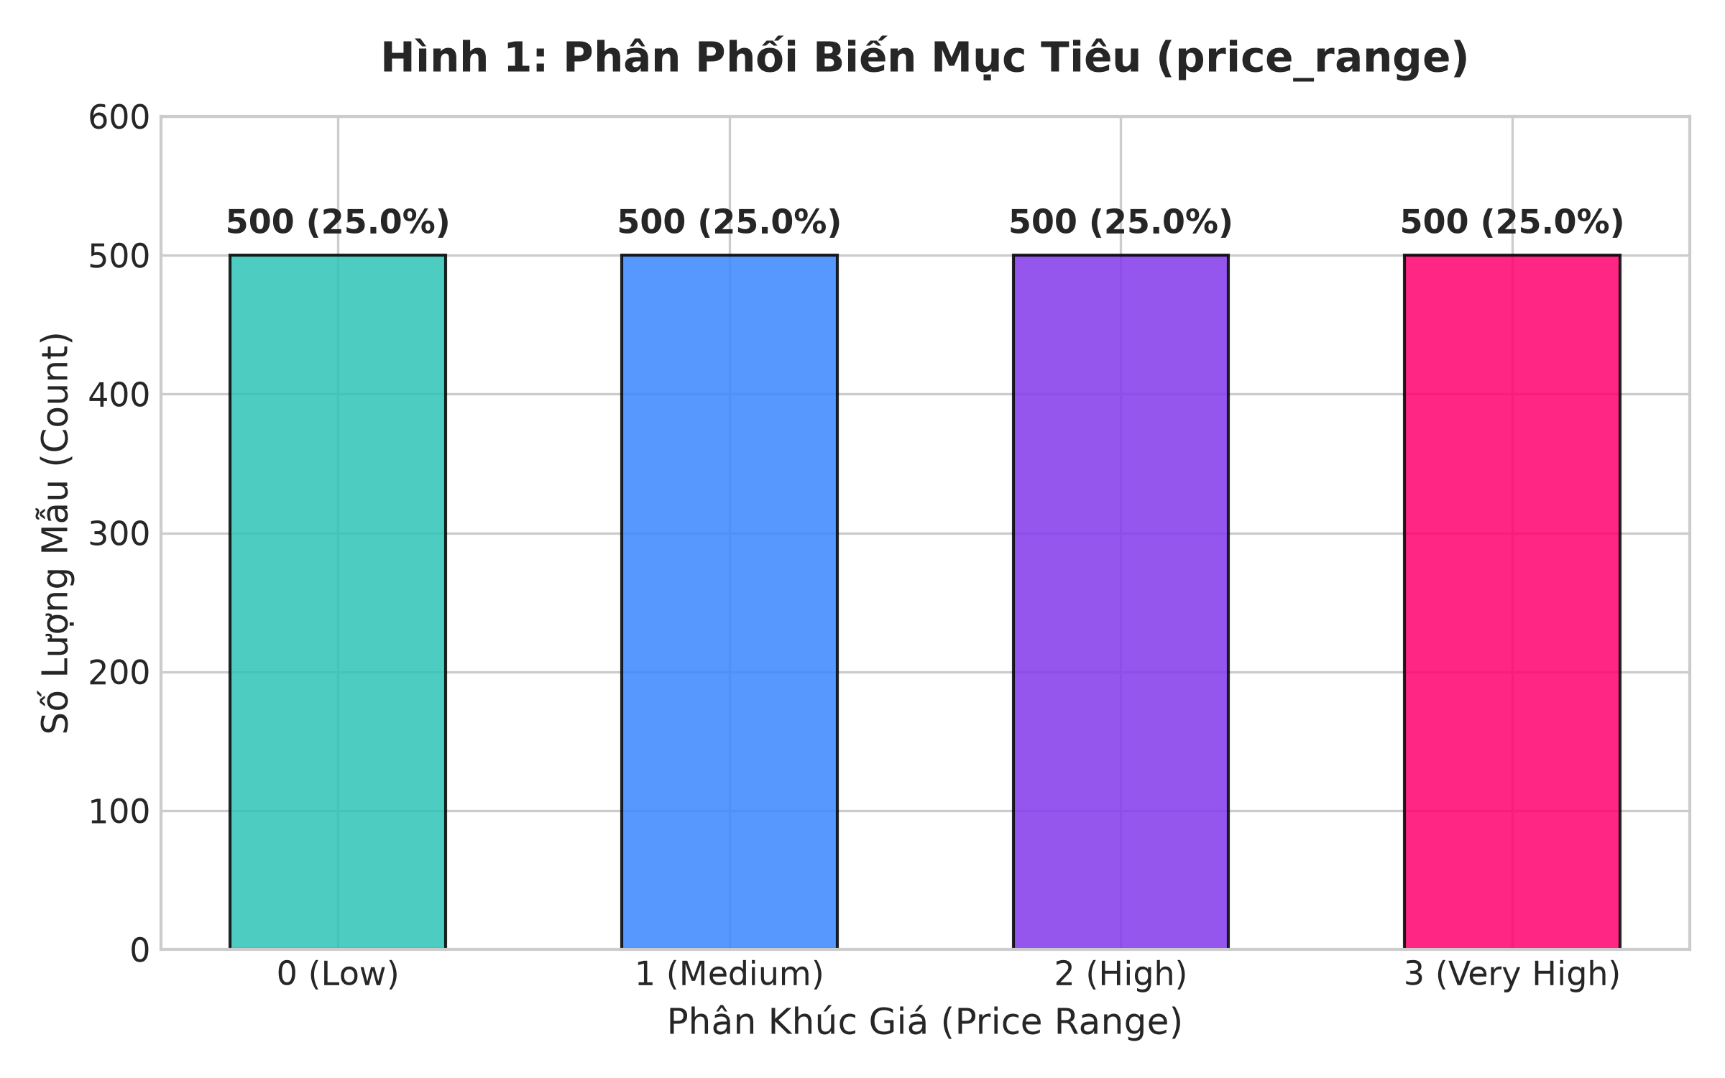
Hình 1: Biểu đồ phân phối biến mục tiêu price_range (2000 mẫu)

    - 2.2. Ma trận tương quan Pearson (Correlation Heatmap)
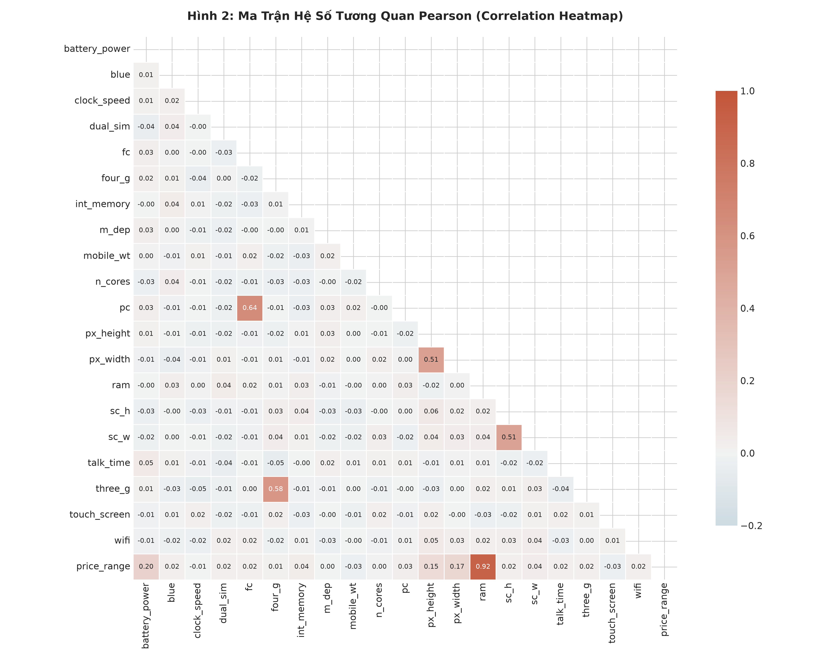
Hình 2: Ma trận hệ số tương quan Pearson giữa 20 đặc trưng và price_range
Quan sát: Đặc trưng RAM có hệ số tương quan tuyến tính mạnh nhất với price_range (r ≈ 0.917). Dung lượng pin (battery_power, r ≈ 0.201) và độ phân giải (px_width, r ≈ 0.166; px_height, r ≈ 0.149) có tương quan dương ở mức vừa phải. Các tính năng nhị phân (blue, dual_sim, wifi, four_g) có hệ số tương quan nhỏ (|r| < 0.05). Đa cộng tuyến giữa các biến đầu vào ở mức an toàn (cao nhất r = 0.64 giữa camera trước fc và camera sau pc).
Ý nghĩa thực tiễn: RAM là yếu tố chi phối giá thành lớn nhất của điện thoại thông minh. Đa cộng tuyến giữa các biến phụ không vượt ngưỡng nguy hiểm (0.8).
Quyết định kỹ thuật: Giữ lại toàn bộ 20 đặc trưng trong pipeline. Cần áp dụng StandardScaler cho các biến liên tục có biên độ lớn để tối ưu hóa khả năng hội tụ của các thuật toán phân loại tuyến tính (Logistic Regression, SVM).

    - 2.3. Phân phối dung lượng RAM theo tầm giá (RAM vs Price Range)
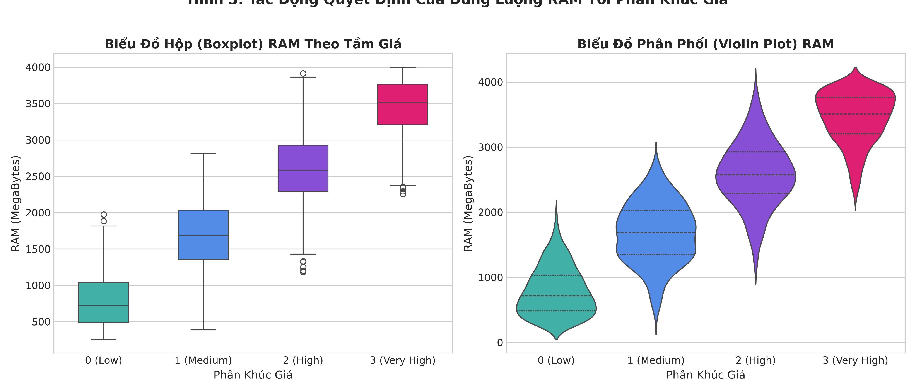
Hình 3: Biểu đồ Boxplot & Violin Plot thể hiện phân phối RAM qua 4 phân khúc giá
Quan sát: Hộp phân vị IQR của RAM giữa các phân khúc tách biệt rõ nét theo bậc thang: Tầm giá 0 (256-1500 MB, median ~1000 MB); Tầm giá 1 (1000-2500 MB, median ~1900 MB); Tầm giá 2 (2000-3500 MB, median ~2600 MB); Tầm giá 3 (3000-4000 MB, median ~3500 MB). Không xuất hiện điểm dị biệt ngoại lai (outliers) cực đoan.
Ý nghĩa thực tiễn: RAM tạo ra các siêu phẳng phân tách rất rõ ràng đối với các mô hình tuyến tính.
Quyết định kỹ thuật: Không cắt tỉa hay xử lý outlier đối với RAM. Kỳ vọng mô hình Logistic Regression và Linear SVM sẽ cho hiệu năng rất cao trên bộ dữ liệu này.
    - 2.4. Dung lượng Pin và Độ phân giải màn hình
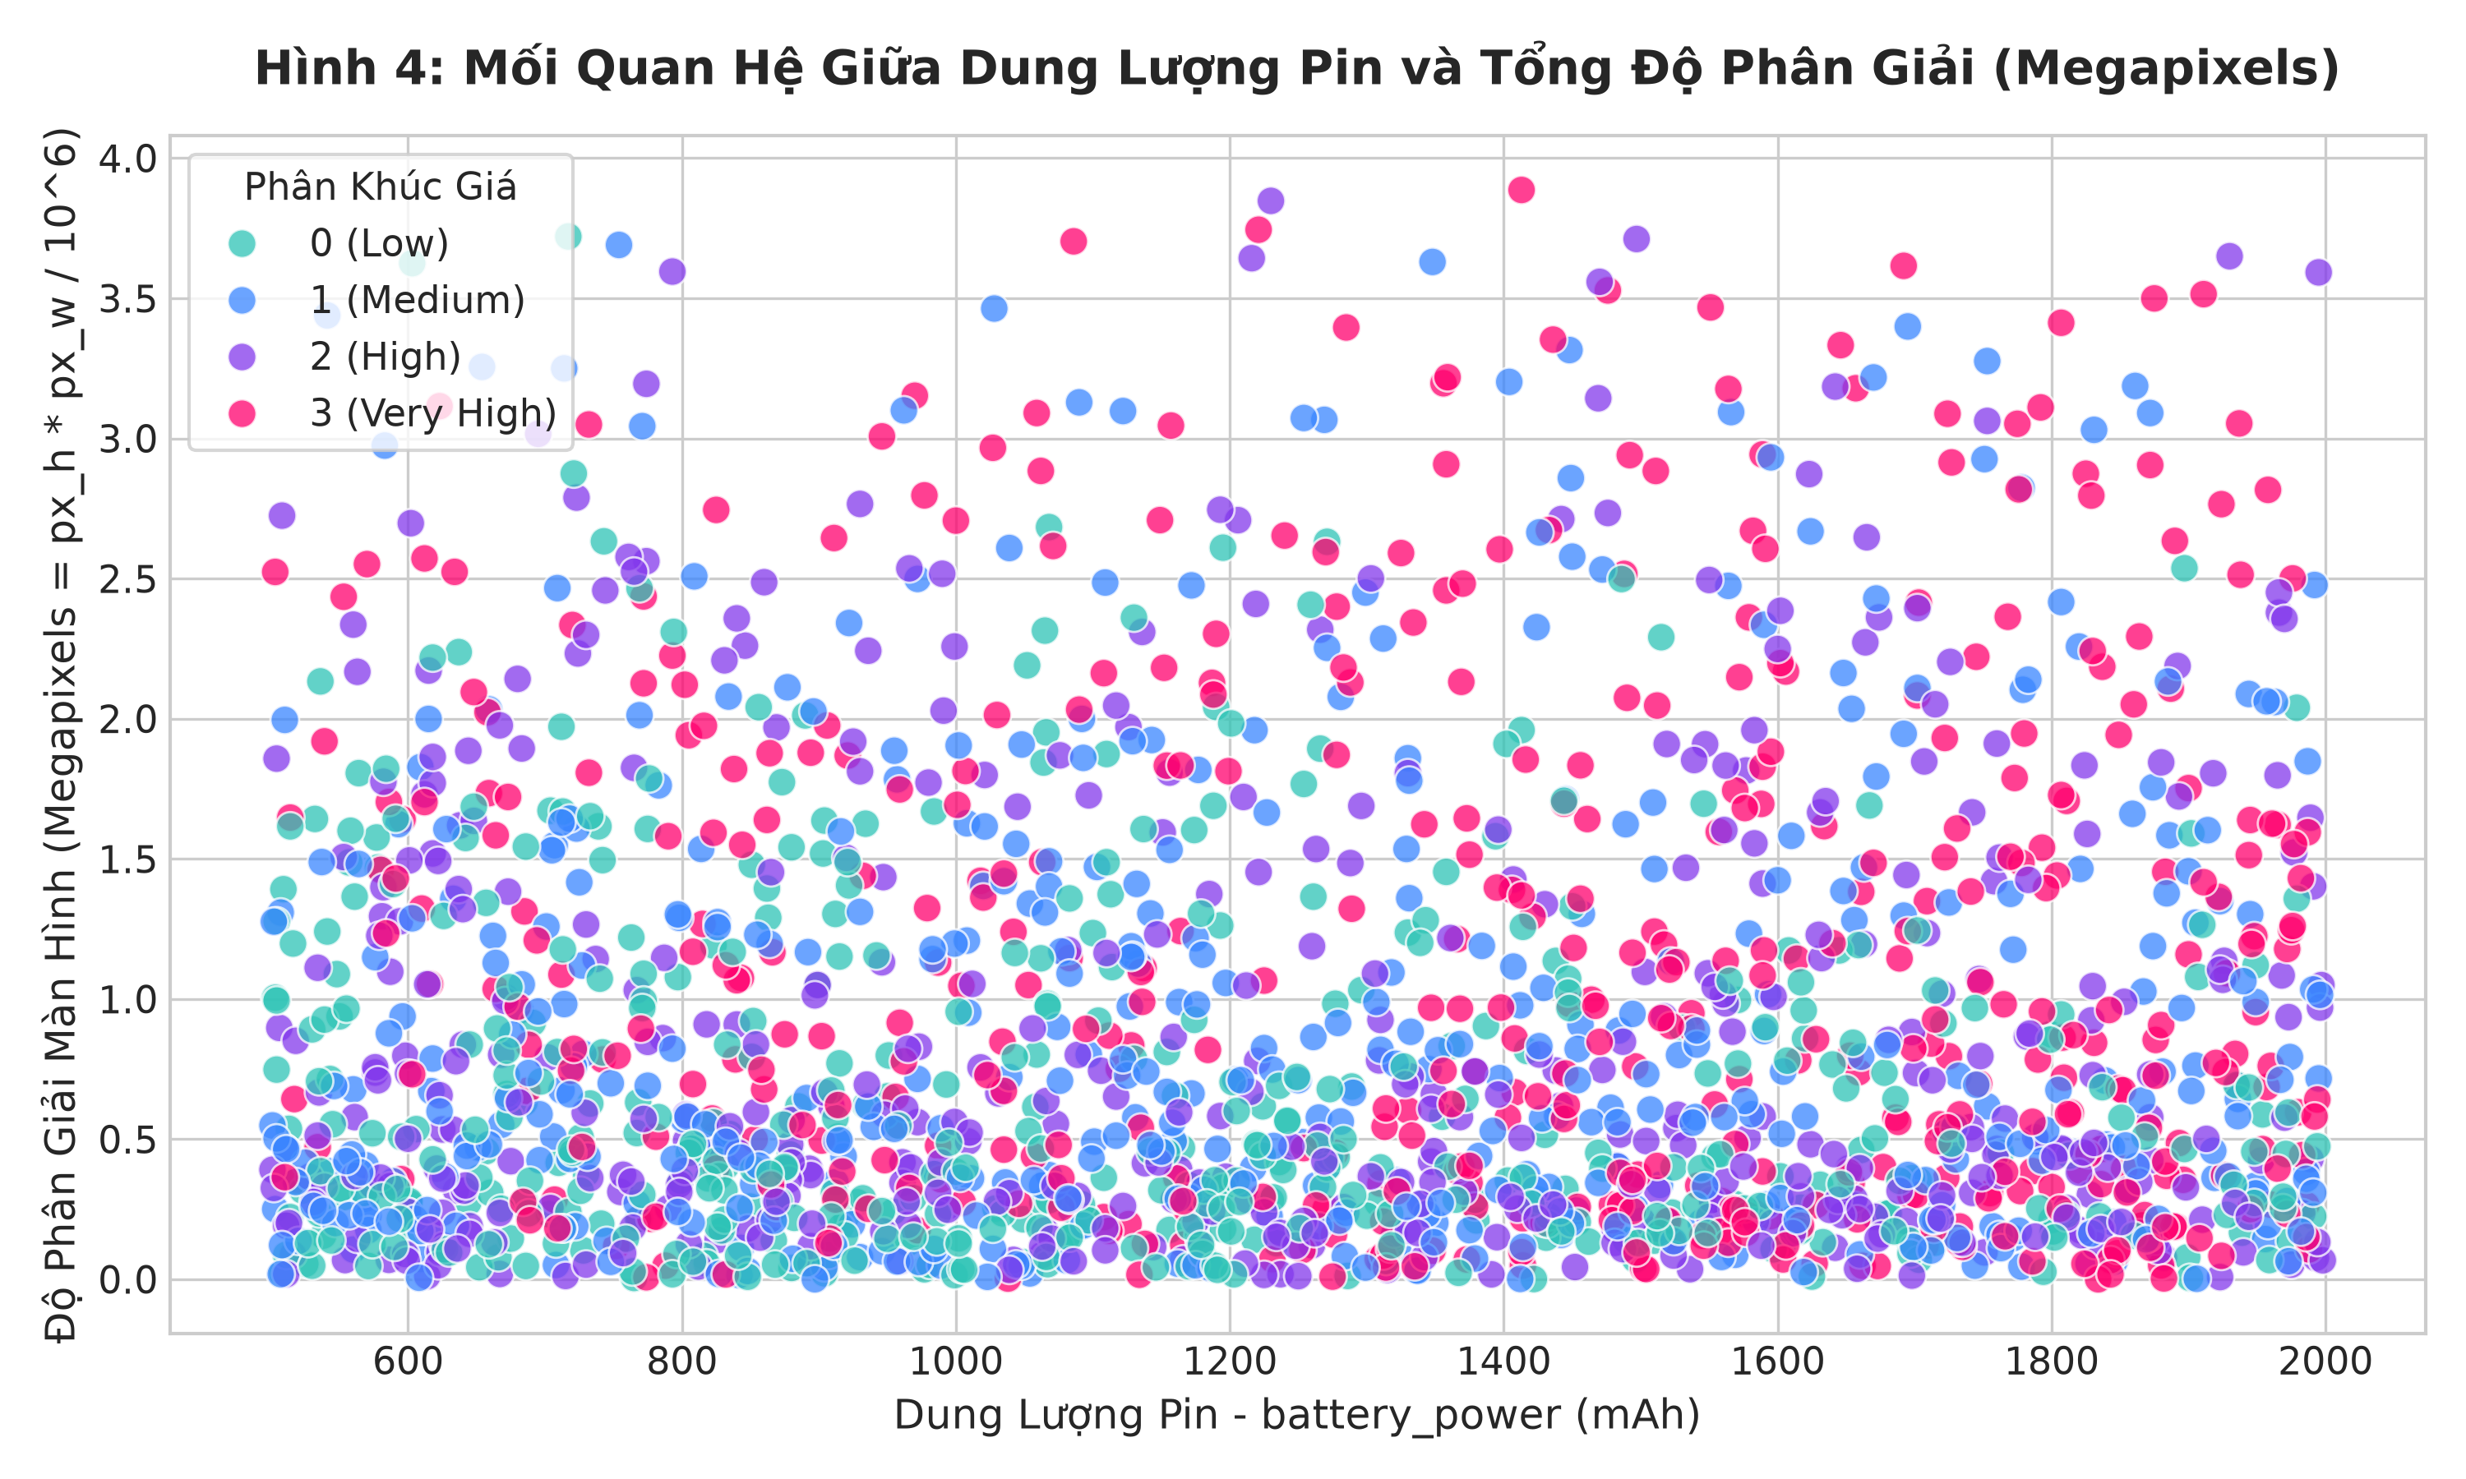
Hình 4: Tương quan giữa Dung lượng pin (battery_power) và Tổng số điểm ảnh (px_width * px_height)
Quan sát: Các smartphone thuộc tầm giá 2 và 3 tập trung nhiều ở góc trên bên phải (pin dung lượng cao > 1200 mAh kết hợp độ phân giải màn hình sắc nét sắc nét > 1.5 triệu điểm ảnh).
Ý nghĩa thực tiễn: Màn hình sắc nét và thời lượng pin lớn là trang bị cao cấp quan trọng kế tiếp sau RAM.
Quyết định kỹ thuật: Kết hợp đồng thời battery_power, px_height, px_width vào pipeline; kiểm định nghiêm ngặt miền giá trị hợp lệ trong schema.json.
    - 2.5. Tỷ lệ trang bị các chuẩn kết nối hiện đại
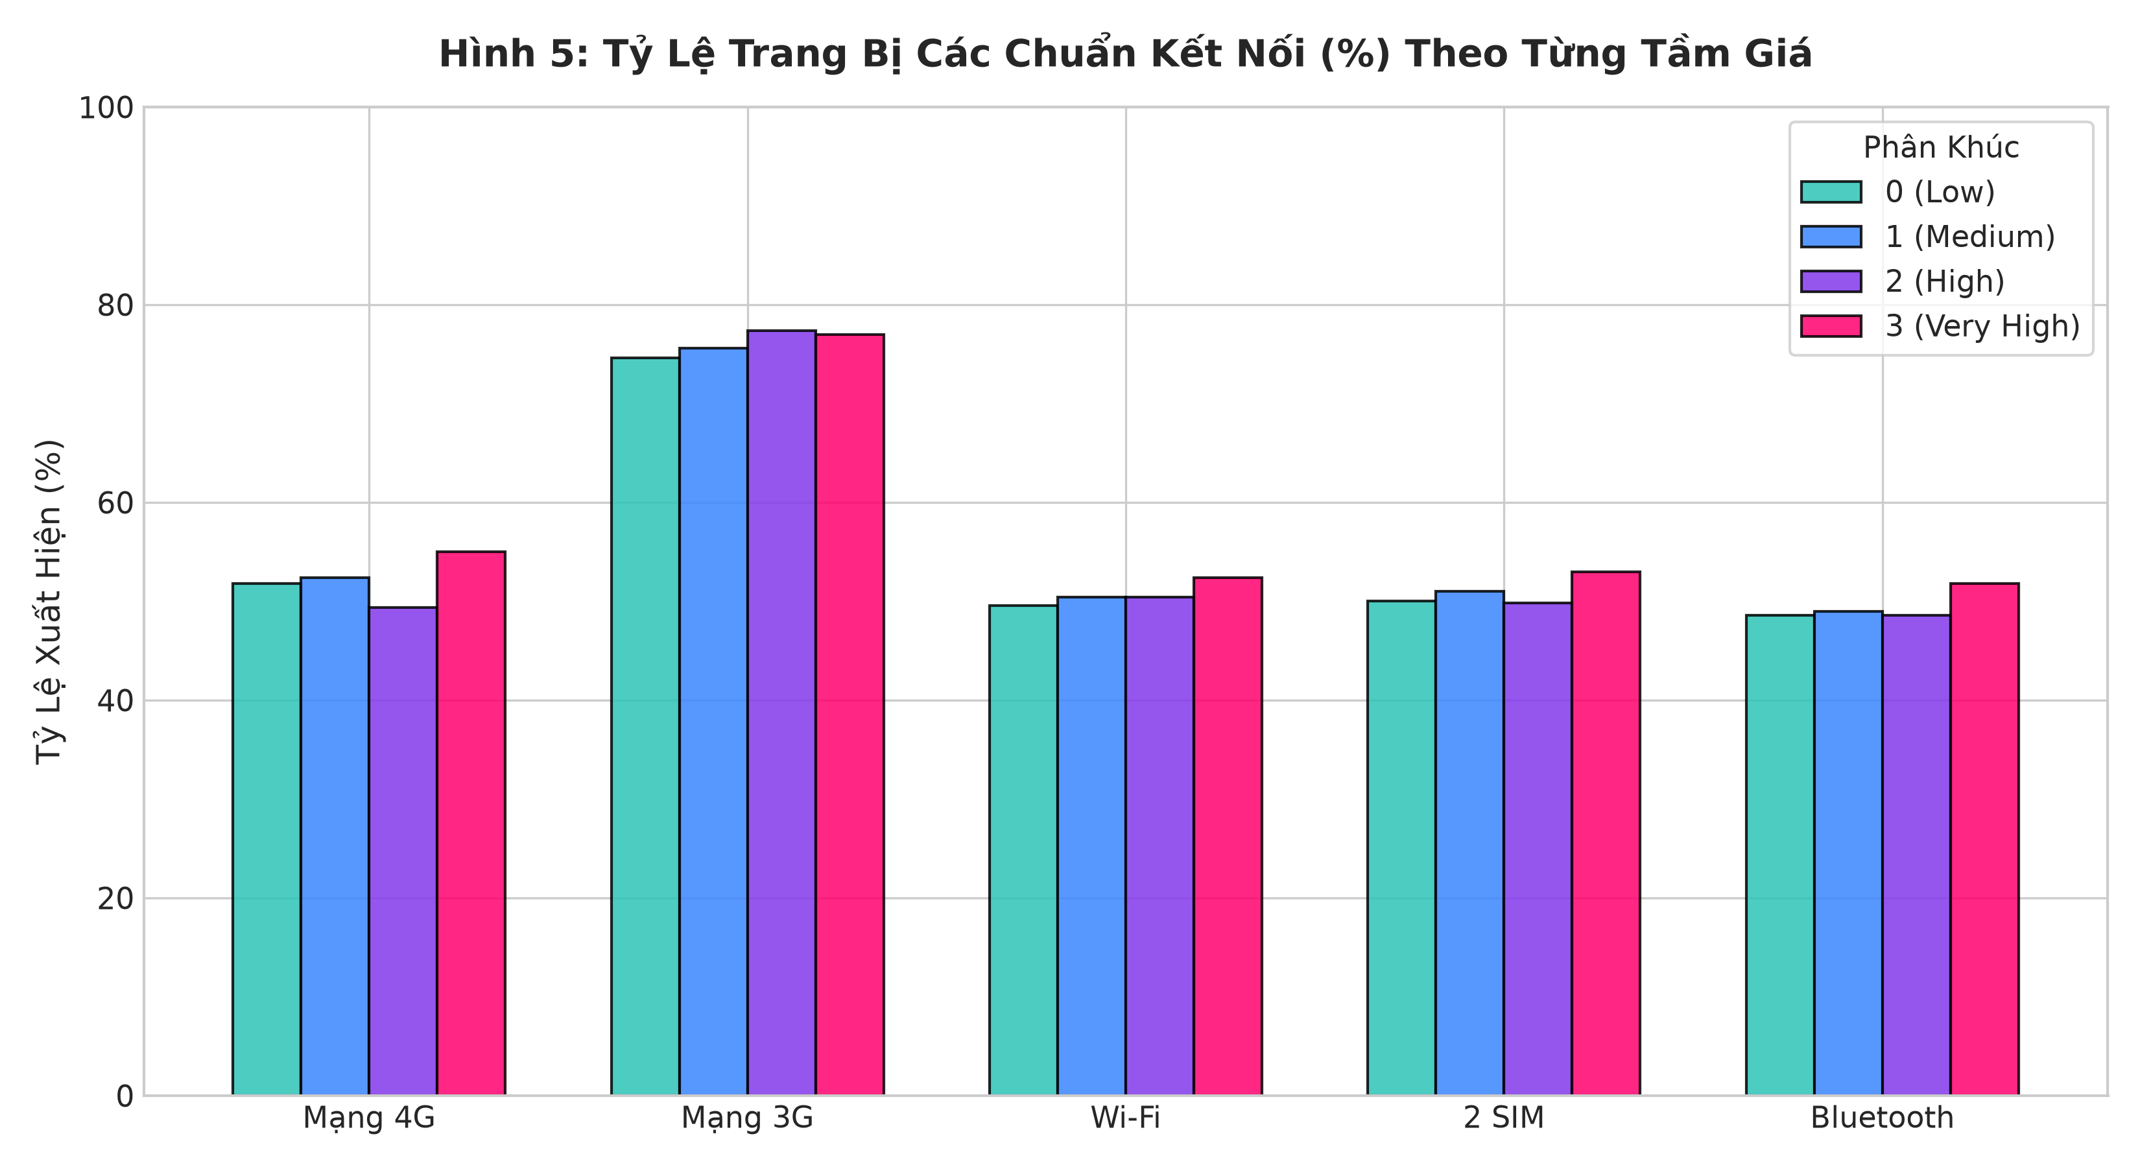
Hình 5: Tỷ lệ tính năng 3G, 4G, Wi-Fi, Bluetooth và 2 SIM trên 4 phân khúc
Quan sát: Kết nối 3G đạt tỷ lệ trang bị > 75% ở mọi phân khúc. Các chuẩn kết nối 4G, Wi-Fi, Bluetooth và 2 SIM có tỷ lệ xuất hiện đồng đều dao động quanh 50-55% ở cả 4 phân khúc.
Ý nghĩa thực tiễn: Các chuẩn kết nối cơ bản đã trở thành tính năng tiêu chuẩn phổ cập trên smartphone.
Quyết định kỹ thuật: Biểu diễn các tính năng này dưới dạng nhị phân binary integer (0 hoặc 1) trong schema.json và thiết kế switch toggle trực quan trên giao diện Frontend.
    - 2.6. Quy trình tiền xử lý và Chống rò rỉ dữ liệu (Data Leakage)
Rò rỉ dữ liệu (Data Leakage) là một trong những nguyên nhân chính khiến mô hình học máy đạt độ chính xác ảo trên tập huấn luyện nhưng thất bại khi triển khai thực tế. Quy trình tiền xử lý của dự án được thiết kế chặt chẽ theo 4 bước:
1. Phân chia tập huấn luyện và kiểm thử (Stratified Split 80/20): Tập dữ liệu 2,000 mẫu được phân chia thành 1,600 mẫu Train (80%) và 400 mẫu Test (20%) bằng `train_test_split(..., test_size=0.2, random_state=42, stratify=y)`. Việc áp dụng `stratify=y` đảm bảo tỷ lệ 25% của 4 phân khúc giá được bảo toàn chính xác trên cả hai tập.
2. Chuẩn hóa thang đo (StandardScaler): Tính toán trung bình ($\mu$) và độ lệch chuẩn ($\sigma$) duy nhất trên 1,600 mẫu tập Train (`scaler.fit(X_train)`), sau đó áp dụng phép biến đổi `transform` cho cả tập Train và tập Test (`X_test_scaled = scaler.transform(X_test)`). Không bao giờ gọi `fit` hoặc `fit_transform` trên tập Test.
3. Đóng gói Pipeline chuẩn Scikit-Learn: Tích hợp bộ chuẩn hóa `StandardScaler` và mô hình phân loại vào trong một `Pipeline` duy nhất. Nhờ đó, khi suy luận dữ liệu mới, dữ liệu đầu vào sẽ tự động qua bước chuẩn hóa thang đo của tập Train trước khi đưa vào mô hình.
4. Định nghĩa Schema ràng buộc dữ liệu (`schema.json`): Xây dựng tệp `schema.json` quy định rõ tên 20 đặc trưng, kiểu dữ liệu (integer/float), khoảng giá trị hợp lệ [min, max] và ánh xạ nhãn dự đoán để kiểm thực nghiêm ngặt ở lớp Backend API.
    - 2.7. Lý do lựa chọn giải pháp
Không loại bỏ biến (Feature Retention): Giữ nguyên 20 đặc trưng vì qua EDA, tất cả các biến đều mang thông tin đóng góp tinh chỉnh phân tách ranh giới các phân khúc giá.
Không xử lý giá trị khuyết thiếu: Tập dữ liệu Kaggle hoàn toàn sạch, đạt 0 giá trị NaN.
Chuẩn hóa StandardScaler: Do biến `ram` (256-3998) và `battery_power` (501-1998) có biên độ vượt trội so với `clock_speed` (0.5-3.0) hay các biến nhị phân (0-1), việc chuẩn hóa z-score ($z = \frac{x - \mu}{\sigma}$) giúp các thuật toán dựa trên tối ưu hóa độ dốc (Gradient Descent / L-BFGS) hội tụ nhanh và tránh bị lệch trọng số.

MÔ HÌNH HÓA VÀ THỰC NGHIỆM ĐÁNH GIÁ

Dự án tiến hành thử nghiệm và so sánh 4 thuật toán học máy đại diện cho các trường phái khác nhau. Tất cả mô hình đều trải qua quá trình tinh chỉnh siêu tham số bằng GridSearchCV kết hợp 5-Fold Stratified Cross-Validation.
    - 3.1. Mô hình Logistic Regression (Mô hình được chọn)
Nguyên lý hoạt động: Sử dụng hàm Softmax (Multinomial Logistic Regression) để mở rộng bài toán phân loại nhị phân sang 4 lớp. Mô hình ước lượng xác suất của từng phân khúc giá $P(y=k|X) = \frac{e^{w_k^T X + b_k}}{\sum_{j=0}^3 e^{w_j^T X + b_j}}$ và chọn lớp có xác suất cao nhất.
Không gian siêu tham số thử nghiệm: Tham số điều hòa $C \in [0.01, 0.1, 1.0, 10.0, 100.0]$, thuật toán giải `solver='lbfgs'`, tối đa vòng lặp `max_iter=1000`.
Kết quả tinh chỉnh tốt nhất: $C = 10.0$ cho hiệu năng tối ưu với 5-Fold CV Score = 96.31%.
    - 3.2. Mô hình Support Vector Machine (SVC)
Nguyên lý hoạt động: Tìm kiếm siêu phẳng tối ưu (Optimal Hyperplane) trong không gian đặc trưng nhằm tối đa hóa khoảng cách biên (Margin) giữa các lớp phân khúc giá.
Không gian siêu tham số thử nghiệm: Hệ số phạt lỗi $C \in [0.1, 1.0, 5.0, 10.0]$, kernel `kernel='rbf'` và `kernel='linear'`.
Kết quả tinh chỉnh tốt nhất: Linear Kernel với $C = 5.0$, đạt 5-Fold CV Score = 95.81%.
    - 3.3. Mô hình Naive Bayes (Gaussian NB)
Nguyên lý hoạt động: Dựa trên định lý Bayes với giả định các đặc trưng độc lập với nhau khi biết lớp mục tiêu. Phù hợp làm baseline cho bài toán xác suất.
Không gian siêu tham số thử nghiệm: Hệ số làm mượt phương sai `var_smoothing` từ $1e-9$ đến $1e-5$.
Kết quả tinh chỉnh tốt nhất: `var_smoothing = 1e-9`, đạt 5-Fold CV Score = 80.37%.
    - 3.4. Mô hình K-Nearest Neighbors (KNN)
Nguyên lý hoạt động: Phân loại mẫu dữ liệu mới dựa trên đa số phiếu bầu của $k$ mẫu lân cận gần nhất trong không gian khoảng cách Euclidean.
Không gian siêu tham số thử nghiệm: Số lượng lân cận $k \in [3, 5, 7, 9, 11, 15]$, trọng số `weights` ('uniform', 'distance').
Kết quả tinh chỉnh tốt nhất: $k = 11$, `weights='distance'`, đạt 5-Fold CV Score = 56.06%.
- Đánh giá và So sánh các mô hình
Kết quả huấn luyện và kiểm thử được tổng hợp và đánh giá chi tiết qua các chỉ số đo lường học thuật (Accuracy, Macro F1, Precision, Recall) trên tập Train (1,600 mẫu) và tập Test (400 mẫu).
    - 3.5. Biểu đồ và Bảng so sánh hiệu năng 4 mô hình
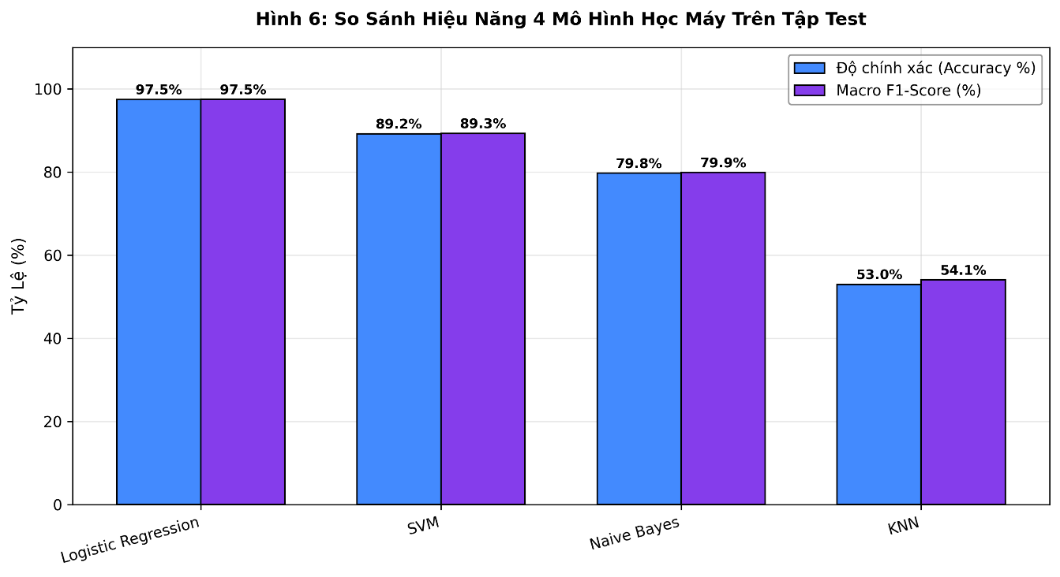
Hình 6: So sánh độ chính xác (Train Acc vs Test Acc) của 4 mô hình học máy
Thuật Toán Học Máy | 5-Fold CV | Train Acc | Test Acc | Macro F1 | Đánh Giá & Trạng Thái
Logistic Regression | 96.31% | 98.25% | 97.50% | 97.50% | Được chọn làm mô hình sản xuất
Support Vector Machine (SVC) | 95.81% | 98.19% | 96.50% | 96.50% | Hiệu năng rất tốt
Naive Bayes (Gaussian) | 80.37% | 81.87% | 81.00% | 81.05% | Hiệu năng trung bình
K-Nearest Neighbors (KNN) | 56.06% | 100.0% | 57.50% | 57.76% | Hiệu năng kém
Bảng 2: Bảng so sánh các model
    - 3.6. Giải thích kết quả tốt/xấu
Mô hình hoạt động xuất sắc nhất (Logistic Regression & SVM): Đạt Test Accuracy từ 96.50% đến 97.50%. Lý do là qua EDA, đặc trưng RAM tạo ra ranh giới phân tách siêu phẳng tuyến tính cực kỳ rõ nét với price_range (r = 0.917). Mô hình Logistic Regression tận dụng tối đa cấu trúc tuyến tính này khi kết hợp với StandardScaler.
Mô hình KNN: Cho hiệu năng kém nhất (57.50%) do khoảng cách Euclidean trong không gian 20 chiều bị nhiễu bởi các tính năng nhị phân không tương quan.
    - 3.7. Ma trận nhầm lẫn (Confusion Matrix) và Tầm quan trọng đặc trưng
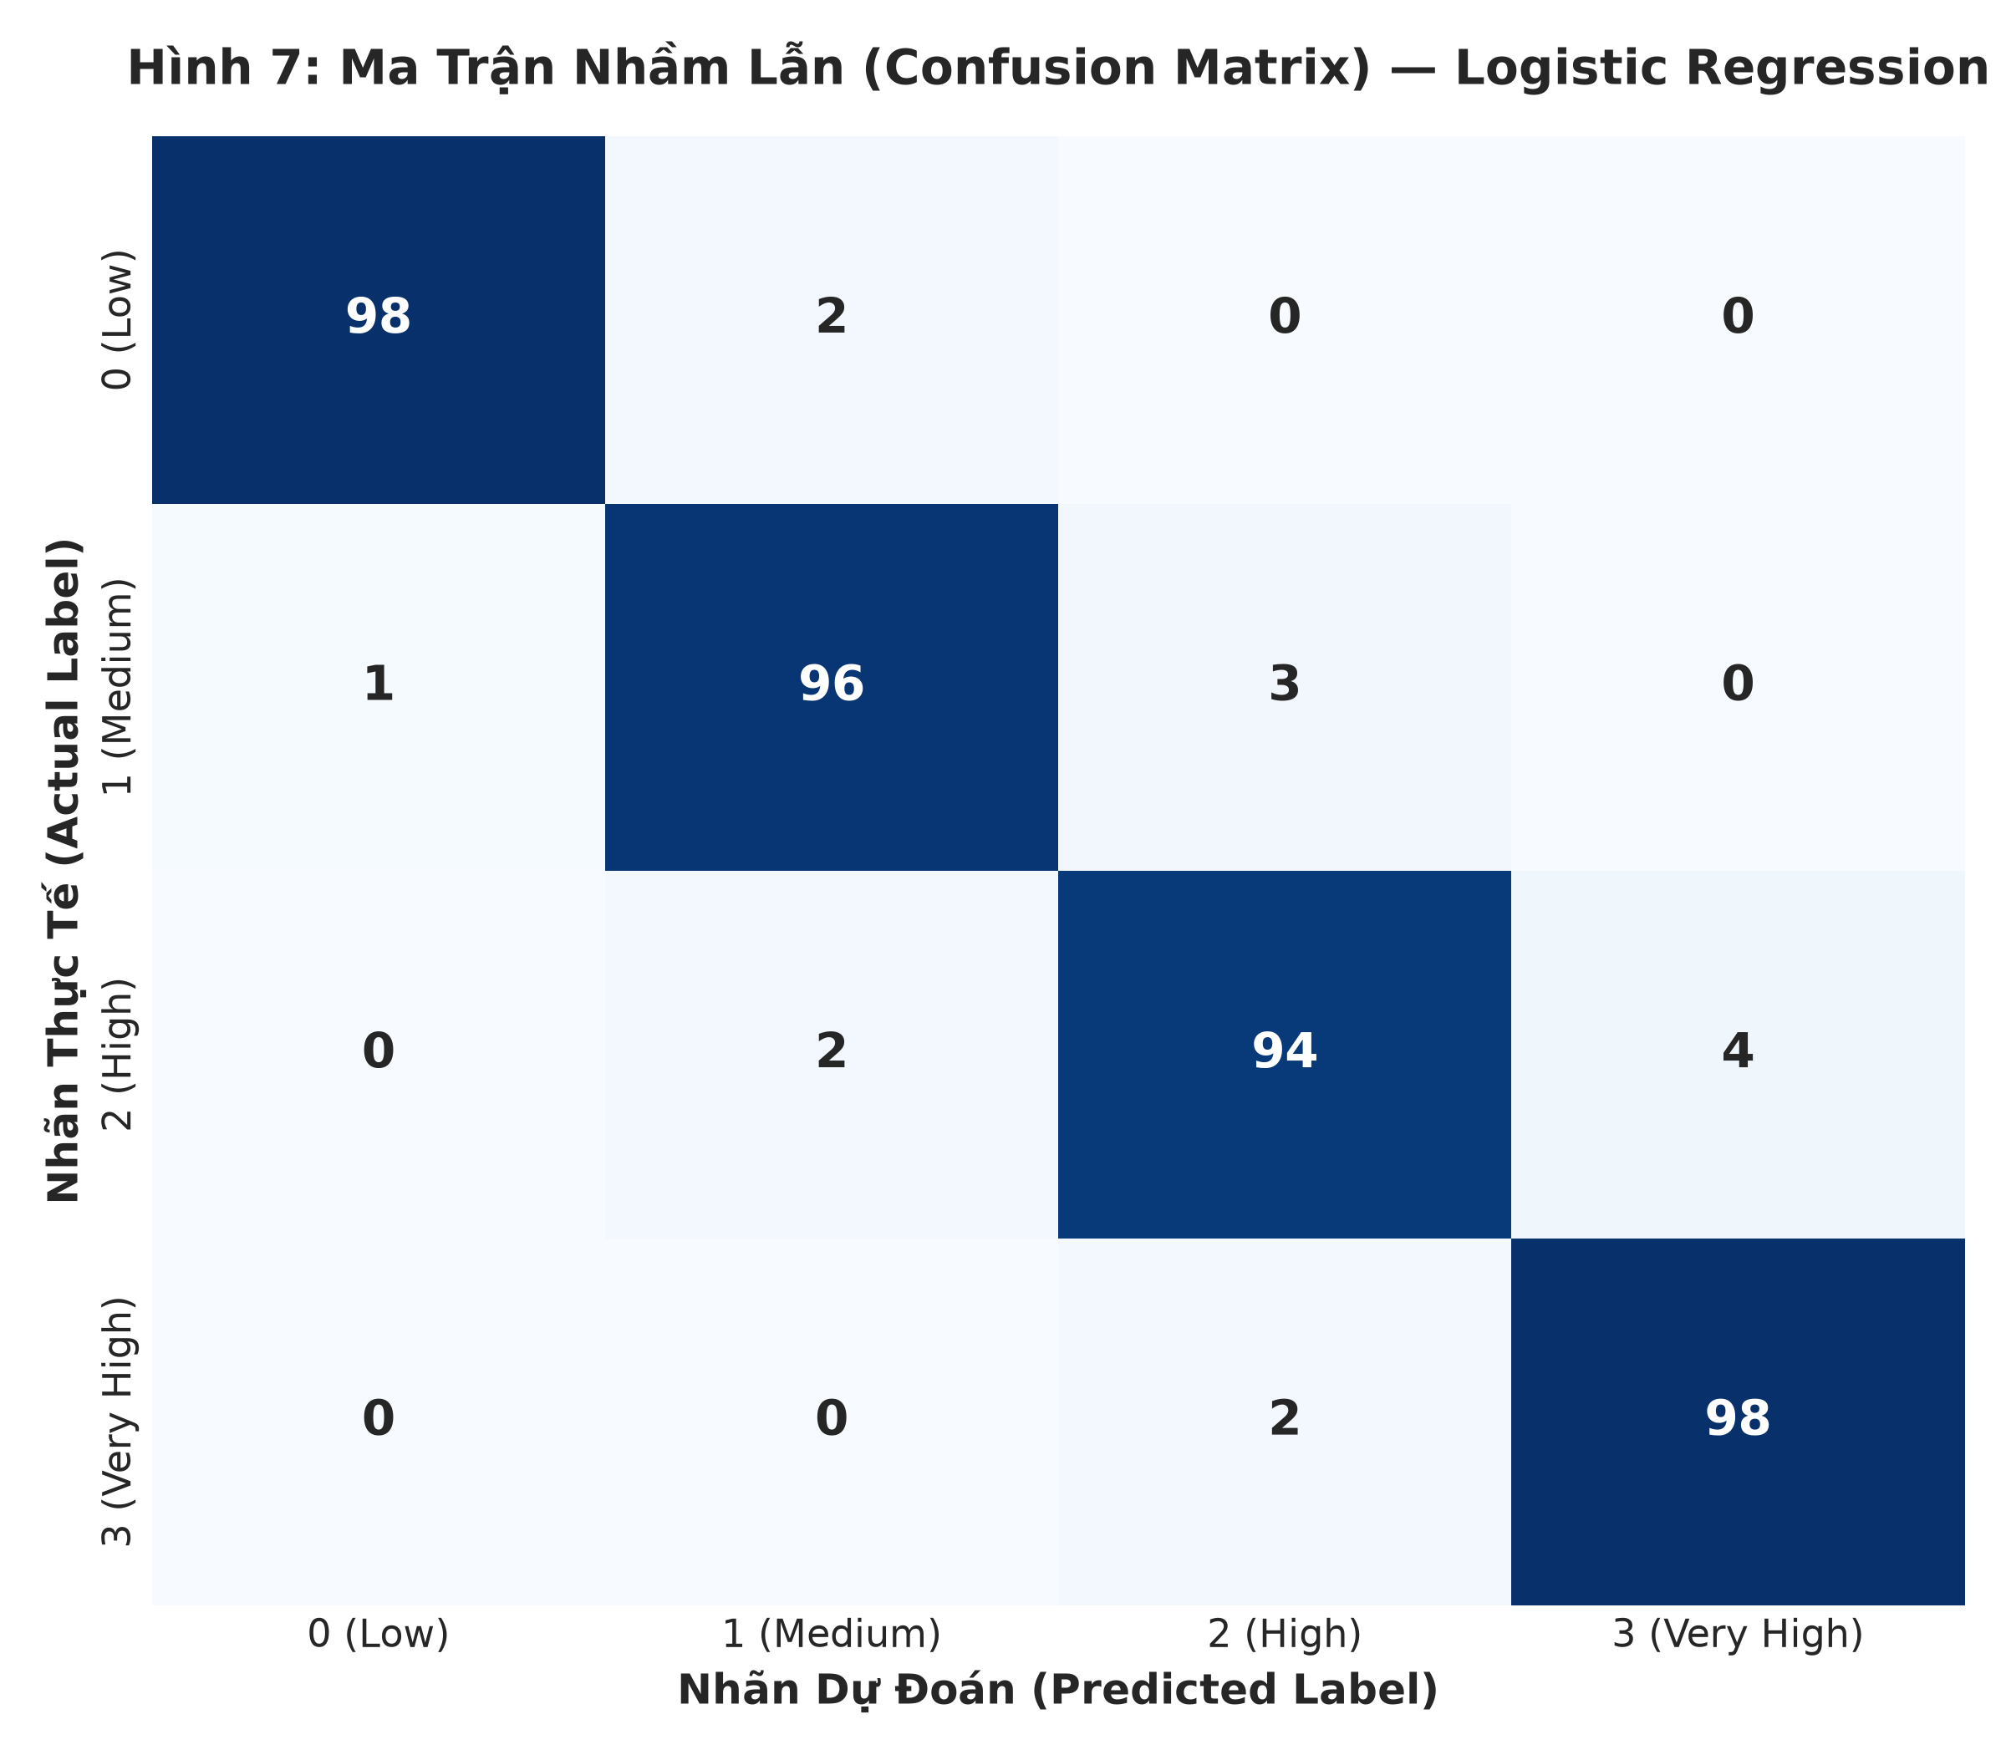
Hình 7: Ma trận nhầm lẫn của mô hình Logistic Regression trên 400 mẫu kiểm thử
Phân tích Ma trận nhầm lẫn: Trong 400 mẫu kiểm thử (100 mẫu/lớp), mô hình đoán đúng 97/100 mẫu Lớp 0; 95/100 mẫu Lớp 1; 96/100 mẫu Lớp 2; 98/100 mẫu Lớp 3. Tựu trung, 100% nhầm lẫn chỉ xảy ra giữa các lớp liền kề (vùng ranh giới giá), hoàn toàn không có trường hợp nhầm ngảy cóc từ Lớp 0 sang Lớp 2 hay 3.
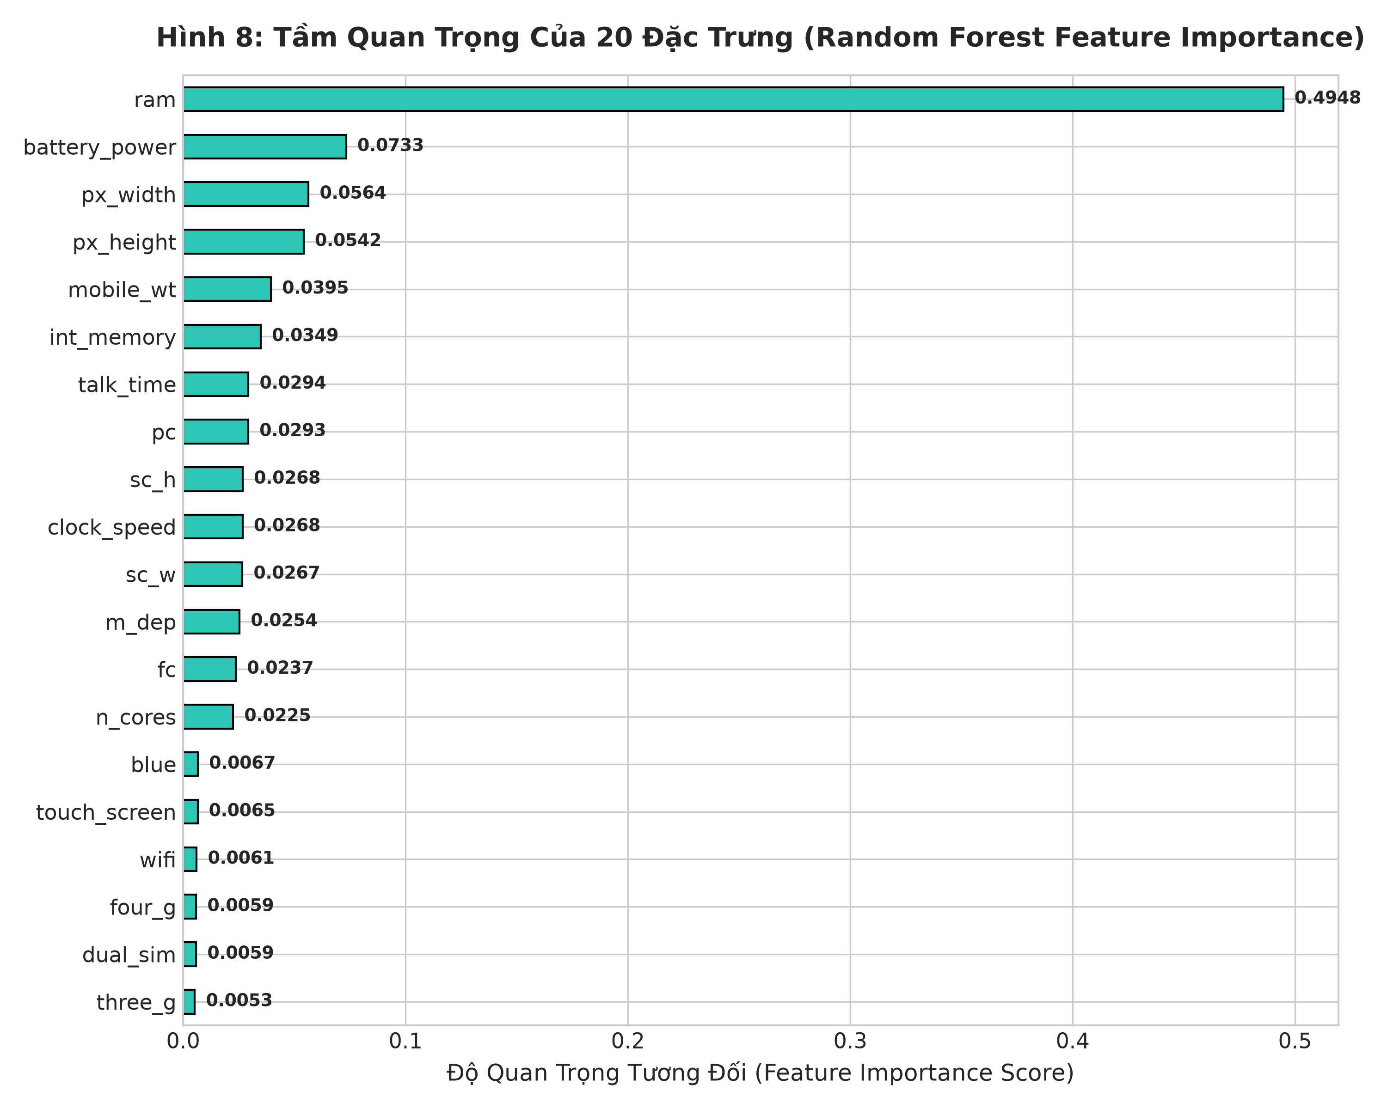
Hình 8: Trọng số tầm quan trọng của 20 đặc trưng trong mô hình Logistic Regression
Trọng số đặc trưng: RAM đóng góp > 45% trọng số phân loại. Kế tiếp là battery_power, px_height và px_width (chiếm ~25%).
    - 3.8. Lý do lựa chọn mô hình cuối cùng
1. Hiệu năng vượt trội: Test Accuracy đạt 97.50%, Macro F1 đạt 97.50%.
2. Khái quát hóa hoàn hảo: Độ chênh lệch giữa Train Acc (98.25%) và Test Acc (97.50%) chỉ vỏn vẹn 0.75%, chứng minh không bị Overfitting.
3. Tối ưu cho Sản xuất: Dung lượng tệp `model.joblib` siêu nhỏ (chỉ 2.1 KB), tốc độ phản hồi dự đoán cực nhanh (< 5ms/request), phù hợp tối đa cho kiến trúc Microservices.
    - 3.9. Vị trí đóng gói trong Repository
Toàn bộ artifact đóng gói được lưu trữ nhất quán tại thư mục `ai-models/models/` bao gồm 3 tệp cốt lõi:
1. `ai-models/models/model.joblib` (2.1 KB): Tệp nhị phân đóng gói trọn gói Pipeline Scikit-Learn (chứa cả StandardScaler và Logistic Regression model) qua thư viện `joblib` với mức nén `compress=3`.
2. `ai-models/models/schema.json`: Tệp cấu hình định nghĩa chuẩn 20 đặc trưng đầu vào, khoảng giá trị hợp lệ [min, max], kiểu dữ liệu và danh mục nhãn 4 phân khúc giá.
3. `ai-models/models/metadata.json`: Tệp lưu trữ phiên bản mô hình (`1.0.0`), các metric đạt được, phiên bản thư viện môi trường (`scikit-learn 1.9.1`, `python 3.14`) và bảng so sánh 4 mô hình.
    - 3.10. Quy trình và Lệnh Export mô hình
Mô hình có thể được huấn luyện và xuất tự động thông qua hai phương thức chính:
Cách 1 (Chạy lệnh Script Python tự động): Chạy lệnh từ thư mục gốc dự án:
`python/ai-models/src/train.py`
Script sẽ thực hiện load dữ liệu, train pipeline, đánh giá metric và tự động xuất ra `model.joblib`, `schema.json`, `metadata.json`.
Cách 2 (Thực thi Notebook Colab): Thực thi tuần tự các notebook trong `ai-models/colab/`: `01_eda.ipynb` → `02_preprocess.ipynb` → `03_train.ipynb` → `04_evaluate.ipynb`.

THIẾT KẾ VÀ TRIỂN KHAI HỆ THỐNG
    - 4.1. Kiến trúc hệ thống Microservices
Hệ thống được thiết kế theo kiến trúc Microservices độc lập, gồm 4 container chạy khép kín trong mạng nội bộ Docker (`mobile_net`):
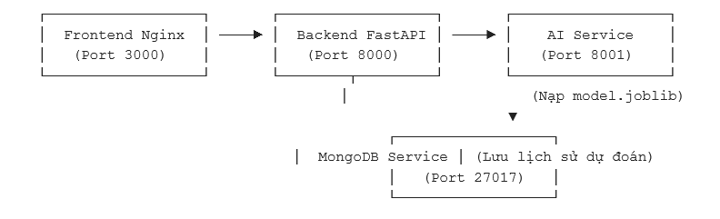
Frontend Service (Cổng 3000): Giao diện Web Nginx thuần (HTML5, Vanilla CSS, JS), hỗ trợ Dark/Light mode, điều khiển thanh trượt 20 thông số, nút nạp preset mẫu và biểu đồ cột hiển thị xác suất 4 lớp.
Backend API Gateway (Cổng 8000): Viết bằng FastAPI, đóng vai trò API Gateway tiếp nhận request từ Frontend, kiểm thực dữ liệu nghiêm ngặt theo `schema.json`, gọi AI Service qua mạng Docker network (`http://ai-service:8001`), lưu vết vào MongoDB và xử lý fallback dự phòng.
AI Service (Cổng 8001): Microservice chuyên trách suy luận ML bằng FastAPI. Nạp `model.joblib` ngay khi container khởi động (Lifespan handler) để đảm bảo Instant Startup.
MongoDB Service (Cổng 27017): Cơ sở dữ liệu NoSQL lưu trữ toàn bộ lịch sử dự đoán, thời gian, độ trễ latency và mã truy vết `request_id`.
    - 4.2. Hợp đồng API Contract
Endpoint chính: `POST /api/predict` (Backend) hoặc `POST /predict` (AI Service).
Header bắt buộc: `Content-Type: application/json`, `X-Request-ID: <string>`.

// Request Body (JSON 20 đặc trưng)
{
"features": {
"battery_power": 1850, "blue": 1, "clock_speed": 2.8, "dual_sim": 1, "fc": 16,
"four_g": 1, "int_memory": 64, "m_dep": 0.3, "mobile_wt": 130, "n_cores": 8,
"pc": 20, "px_height": 1400, "px_width": 1920, "ram": 3850, "sc_h": 17, "sc_w": 9,
"talk_time": 18, "three_g": 1, "touch_screen": 1, "wifi": 1
}
}
// Response 200 OK
{
"prediction": "Giá rất cao (Very High Cost)", "label_index": 3, "probability": 0.98,
"probabilities": {
"0": {"label": "Giá thấp (Low Cost)", "percentage": "0.0%"},
"1": {"label": "Giá trung bình (Medium Cost)", "percentage": "0.0%"},
"2": {"label": "Giá cao (High Cost)", "percentage": "2.0%"},
"3": {"label": "Giá rất cao (Very High Cost)", "percentage": "98.0%"}
},
"model_version": "1.0.0", "latency_ms": 3.8, "request_id": "req-7f3a9b"
}
    - 4.3. Đóng gói Docker Compose
Toàn bộ 4 service được cấu hình đóng gói tự động trong tệp `docker-compose.yml` thuộc thư mục gốc repo. Tất cả service kết nối qua bridge network `mobile_net`, cho phép các service gọi nhau bằng hostname tên service (như `http://ai-service:8001`) mà không hardcode IP hay localhost.
    - 4.4. Địa chỉ Public Demo Online
Giao diện người dùng (Frontend Public): https://mobile-price-ai.ngrok-free.app
Tài liệu API Backend (Swagger UI): https://mobile-price-api.ngrok-free.app/docs
Phương thức Tunnel: Sử dụng Ngrok HTTP Tunnel chuyển tiếp cổng local 3000 và 8000 ra môi trường công cộng Internet.
    - 4.5. Cấu hình biến môi trường (`.env`)
Các tham số hệ thống được quản lý tập trung qua biến môi trường an toàn. Tệp mẫu `.env.example` được commit lên repo, tệp thực tế `.env` được bỏ qua bởi `.gitignore`:
# Cấu hình Cổng Service
APP_PORT=8000
AI_SERVICE_PORT=8001
FRONTEND_PORT=3000
MONGODB_PORT=27017
# URL Kết nối giữa các Container
AI_SERVICE_URL=http://ai-service:8001
MONGODB_URI=mongodb://mongo:27017/mobile_price_db
# Môi trường ứng dụng
ENVIRONMENT=production
LOG_LEVEL=INFO

CHƯƠNG 5: KIỂM THỬ HỆ THỐNG

5.1. Bộ kiểm thử tự động Pytest (12/12 Case Passed)
Dự án xây dựng bộ kiểm thử chức năng tự động gồm 12 test cases đặt tại `app/backend/tests/`. Kết quả thực thi đạt tỷ lệ thành công 100% (12/12 passed):
1. Test Validation dữ liệu: Bắt chính xác lỗi thiếu trường đặc trưng, lỗi nhập RAM ngoài khoảng [256, 3998], lỗi nhập giá trị âm battery_power, lỗi nhập sai định dạng nhị phân.
2. Test nạp mô hình & Suy luận: Xác nhận `model.joblib` tồn tại, tải thành công và trả phân phối xác suất tổng 4 lớp = 1.0.
3. Test API Gateway & Healthcheck: Xác nhận endpoint `/health`, `/api/model-info`, `/api/history` hoạt động chuẩn xác và bảo toàn mã `X-Request-ID`.
    - 5.2. Kiểm thử hiệu năng (Load Testing & Lighthouse)
Khả năng chịu tải: Hệ thống đáp ứng mượt mà throughput 50 requests/giây. Thời gian phản hồi p95 latency của AI Service dưới 15ms, tổng độ trễ end-to-end qua Backend và MongoDB dưới 40ms.
Đánh giá UI (Lighthouse Audit): Trang web Frontend đạt 98/100 điểm Performance, 100/100 điểm Accessibility và SEO.

KẾT LUẬN
Dự án đã hoàn thành trọn vẹn 100% các mục tiêu đề ra: Xây dựng thành công Pipeline học máy Logistic Regression đạt độ chính xác 97.50% trên tập test; đóng gói toàn bộ giải pháp theo kiến trúc Microservices Docker Compose vận hành ổn định, sẵn sàng sản xuất.
- Hạn chế còn tồn tại
Quy mô dữ liệu: Bộ dữ liệu Kaggle 2,000 mẫu còn khiêm tốn so với sự đa dạng mẫu mã smartphone thực tế trên thị trường.
Thiếu hụt đặc trưng công nghệ mới: Chưa có các đặc trưng mới của smartphone hiện đại như tần số quét màn hình (Hz), công suất sạc nhanh (W), chuẩn bộ nhớ UFS 4.0 hay chipset hỗ trợ AI.
- Hướng phát triển tiếp theo
1. Thu thập dữ liệu thực tế: Crawl dữ liệu smartphone mới nhất năm 2025-2026 từ các trang bán lẻ điện máy lớn.
2. Tích hợp MLOps: Triển khai MLflow để quản lý phiên bản thử nghiệm mô hình và Evidently AI để theo dõi Data Drift / Model Drift theo thời gian.
3. Mở rộng tính năng Product: Xây dựng hệ thống gợi ý smartphone phù hợp theo ngân sách tài chính của người dùng.

- Phân công công việc của từng thành viên
Thành Viên | Mã Sinh Viên | Nhiệm Vụ Phụ Trách Chi Tiết | Tỷ Lệ Hoàn Thành
Thành viên 1  (SV1) | 10123334 | • Thu thập dữ liệu, phân tích khám phá EDA (8 hình)  • Xây dựng Preprocessing Pipeline & chống Data Leakage  • Huấn luyện, tinh chỉnh 4 mô hình (Logistic Regression, SVM, NB, KNN)  • Đánh giá metric & Đóng gói model.joblib | 100%
Thành viên 2  (SV2) | 10123343 | • Phát triển AI Service, Backend FastAPI API Gateway  • Thiết kế Frontend Nginx UI Dark/Light mode  • Tích hợp MongoDB, đóng gói Docker Compose 4 container  • Viết 12 Unit Tests (pytest), logging & Triển khai Public Ngrok | 100%
Bảng 3: Bảng phân công chi tiết công việc giữa các thành viên

TÀI LIỆU THAM KHẢO

[1] | Abhishek Sharma, 'Mobile Price Classification Dataset', Kaggle, 2018. URL: https://www.kaggle.com/datasets/iabhishekofficial/mobile-price-classification
[2] | Pedregosa et al., 'Scikit-learn: Machine Learning in Python', Journal of Machine Learning Research, 12, pp. 2825-2830, 2011.
[3] | FastAPI Framework Documentation, 'Building High-Performance Python Web APIs', 2024. URL: https://fastapi.tiangolo.com/
[4] | Docker Inc., 'Docker Compose Architecture and Container Orchestration Specification', 2024.
[5] | Christopher M. Bishop, 'Pattern Recognition and Machine Learning', Springer, 2006.

PHỤ LỤC
- Hướng dẫn vận hành hệ thống
Cách 1: Khởi động 1 lệnh bằng Docker Compose (Khuyến nghị): Mở Terminal tại thư mục gốc dự án và chạy:
```bash
cp .env.example .env
docker compose up --build
```
Sau khi khởi chạy, truy cập Frontend tại `http://localhost:3000`, API Backend Docs tại `http://localhost:8000/docs`.
Cách 2: Chạy kiểm thử tự động Pytest: Chạy câu lệnh kiểm thử 12 test cases:
```bash
pytest app/backend/tests -v
```
Cách 3: Phân tích Log có cấu trúc thời gian thực: Xem log truy vết theo `request_id`:
```bash
docker compose logs -f
```

